Основные тригонометрические формулы
Тригонометрические функции одного угла:
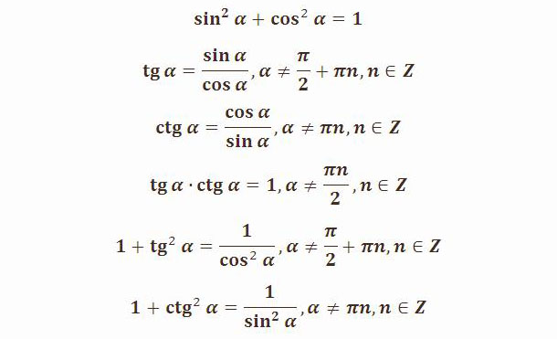
Тригонометрические функции суммы и разности двух углов:
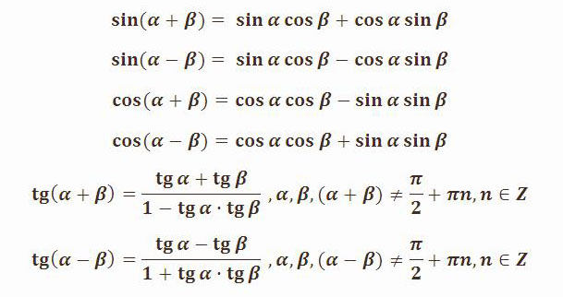
Тригонометрические функции двойного угла:
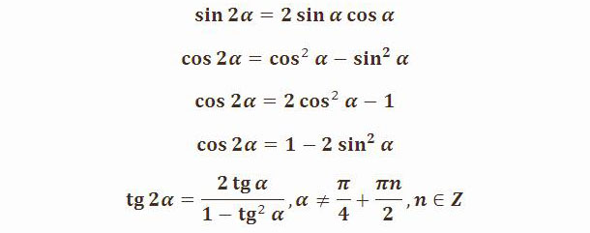
Формулы понижения степени для квадратов тригонометрических функций:
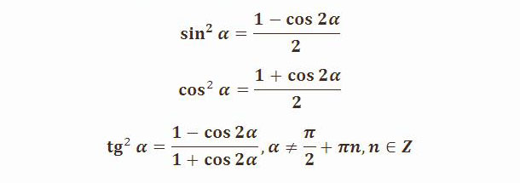
Формулы понижения степени для кубов синуса и косинуса:

Выражение тангенса через синус и косинус двойного угла:
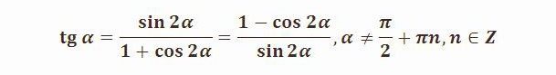
Преобразование суммы тригонометрических функций в произведение:
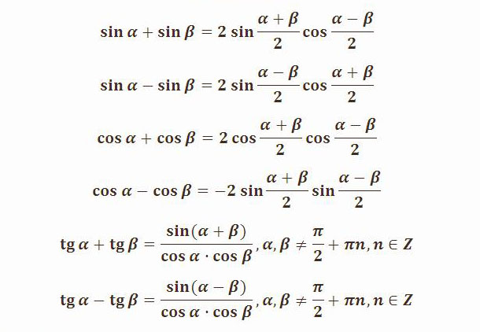
Преобразование произведения тригонометрических функций в сумму:
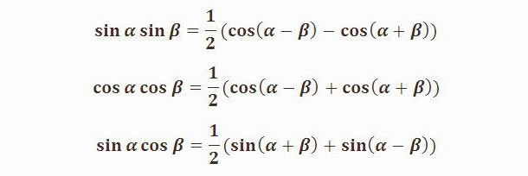

Выражение тригонометрических функций через тангенс половинного угла:
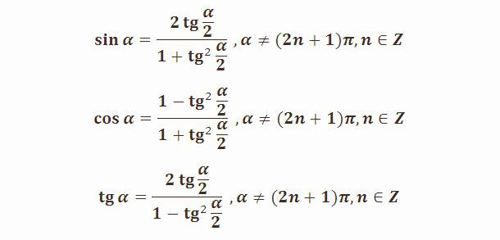
Тригонометрические функции тройного угла:
